中山國中105學年度第一學期一年級資訊科題庫

Chap1
A | - 哪一種是影像的基本單位，當單位越高，可以表現的色彩越豐富?(A)像素(B)解析度(C)彩度
C | - 下列哪一種不是常見的色彩類型?(A)256色(B)全彩影像(C)單色
B | - 下列哪一種影像記錄方式，當影像放大縮小時  ，都不會變形與失真?(A)點陣圖(B)向量圖(C)全彩影像(24位元)
C | - 如果想要開啟更多面板時，可以執行哪一種指令?  (A)編輯-偏好設定(B)視窗-單一視窗模式(C)視窗-停駐式對話盒
A | - 如果執行『檔案- Export As』指令，這樣子會有什麼結果?(A)將影像匯出(B)將影像刪除(C)複製所有影像

Chap 2
A | - 執行哪一種指令，可以將圖層的空白區域刪除?(A)『圖層-自動裁剪圖層』(B)『加入圖層遮罩』(C)『圖層-變換垂直翻轉』
B | - 執行哪一種指令，可以在圖層上加入白色遮罩? (A)『圖層-自動裁剪圖層』(B)『加入圖層遮罩』(C)『圖層-變換垂直翻轉』
C | - 執行哪一種指令，可以將選取區轉成路徑?  (A)『圖層-沿著路徑的文字』(B) 『選取-全不選』(C) 『選取-轉為路徑』
A | - 在『LibreOffice Impress』簡報設計軟體裡，想要播放最前面的投影片時可以怎麼做?(A)執行『投影片放映 - 從第一張投影片開始』(B) 執行『投影片放映 - 投影片轉場』(C) 執行『投影片放映 – 排練計時』

Chap3
B | - 以下哪一種功能或是工具可以調整歪斜的影像?(A)『剪裁』工具(B)『旋轉』工具(C)『白平衡』
B | - 以下哪一種功能可以將偏黃或是偏藍的影像顏色恢復正常? (A)『亮度與對比』(B)『白平衡』(C)『色相與飽和度』
C | - 想要讓影像的色彩有更多層次的變化，並且需要更多鮮豔效果的影像時，可以使用哪一種功能來調整? (A)『亮度與對比』(B)『白平衡』(C)『色相與飽和度』
A | - 使用哪一種工具，可以讓影像看起來更加清楚，可以處理對焦錯誤時發生的影像模糊效果?  (A)『銳利化工具』(B) 『路徑工具』(C) 『旋轉工具』
B | - 執行哪一種功能可以將兩個圖層變成一個圖層?(A)執行『檔案 – 開啟成為圖層』(B) 『向下合併』(C) 執行『編輯 – 貼上 - 成為新增圖層』

GIMP補充試題
 | 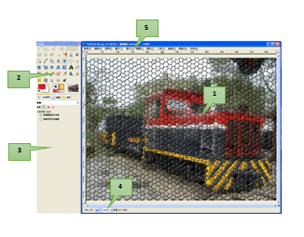
C | - 【箭頭1】指的是(A) 工具箱 (B) 工具箱面板 (C) 編輯區 (D) 狀態列。
A | - 【箭頭2】指的是(A) 工具箱 (B) 工具箱面板 (C) 編輯區 (D) 狀態列。
B | - 【箭頭3】指的是(A) 工具箱 (B) 工具箱面板 (C) 編輯區 (D) 狀態列。
D | - 【箭頭4】指的是(A) 功能表列(B) 工具箱面板 (C) 編輯區 (D) 狀態列。
A | - 【箭頭5】指的是(A) 功能表列 (B) 工具箱面板 (C) 編輯區 (D) 狀態列。
B | - Gimp是一套需要付費才能使用的軟體。(A) ○ (B) Ｘ
A | - 圖層的作用是上方的圖層會蓋住下方的圖層。(A) ○ (B) Ｘ
A | - 在GIMP裏可以將圖片作任意角度的旋轉。(A) ○ (B) Ｘ
A | - 圖層面板上的 ，是用來顯示和隱藏圖層用的。(A) ○ (B) Ｘ
B | - 選取的範圍一旦確定，就不能再更改。(A) ○ (B) Ｘ
A | - 圖層的數量超過一個的時候，最好將每個圖層單獨命名，操作時才不會弄錯。(A) ○ (B) Ｘ
B | - 狀態列中的顯示比例只能顯示大於100的比例。(A) ○ (B) Ｘ
A | - Gimp專屬編修格式的附檔名是 .xcf，可儲存圖層、路徑。(A) ○ (B) Ｘ
B | - 圖層一旦建立完成，就不能改變它的上下順序了。(A) ○ (B) Ｘ
B | - 圖層一旦建立完成，就不能刪除，只能隱藏。(A) ○ (B) Ｘ
B | - 新增圖層的快速鍵是 (A) CTRL+S (B) CTRL+SHIFT+N (C) CTRL+Z (D) CTRL+SHIFT+E。
C | - 復原的快速鍵是 (A) CTRL+S (B) CTRL+A (C) CTRL+Z (D) CTRL+SHIFT+E。
C | - 在工具箱面板上，那一個是【復原紀錄】？ (A) (B) (C) (D) 。
D | - 工具箱上，那一個是【矩形選擇工具】？(A) (B) (C) (D) 。
C | - 圖層面板上的 ，是什麼作用？ (A) 新增圖層 (B) 移動圖層 (C) 複製圖層 (D) 刪除圖層。
D | - 工具箱上，那一個是【移動工具】？ (A) (B) (C) (D) 。
B | - 工具箱上，那一個是【混色工具】？ (A) (B) (C) (D) 。
B | - 工具箱上，那一個是【旋轉工具】？ (A) (B) (C) (D) 。
D | - 工具箱上，那一個是【縮放工具】？ (A) (B) (C) (D) 。
C | - 圖層分頁中，那一個是【複製圖層】鈕？ (A) (B) (C) (D) 。
B | - 圖層分頁中，那一個是【新增圖層】鈕？ (A) (B) (C) (D) 。
A | - 圖層分頁中，那一個是【刪除圖層】鈕？ (A) (B) (C) (D) 。
C | - 欲將左圖的外部選取虛線變不見，變成如右圖所示，需選擇功能表中『選擇』裡的何種功能？(A) (B) (C) (D) 。
D | - 欲將圖層『往上』移動，請問該選擇圖層面板上的哪個按鈕，以調整圖層順序(A) (B) (C) (D) 。
D | - 工具箱上，那一個是【文字工具】？ (A) (B) (C) (D) 。
C | - 複製貼上的影像，會先以浮動選擇區域呈現，需要再按下什麼按鈕，才會變成真正的圖層？ (A)複製圖層 (B)刪除圖層 (C)新增圖層
B | - 中山國中『學生作業主機』的網址是： (A) http://163.32.161.2 (B) http://163.32.161.4 (C) http://163.32.161.16
A | - 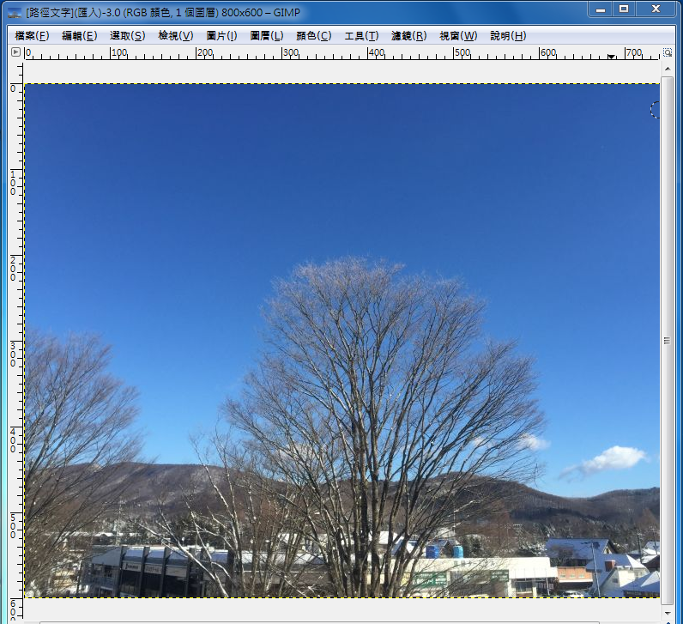(圖一) 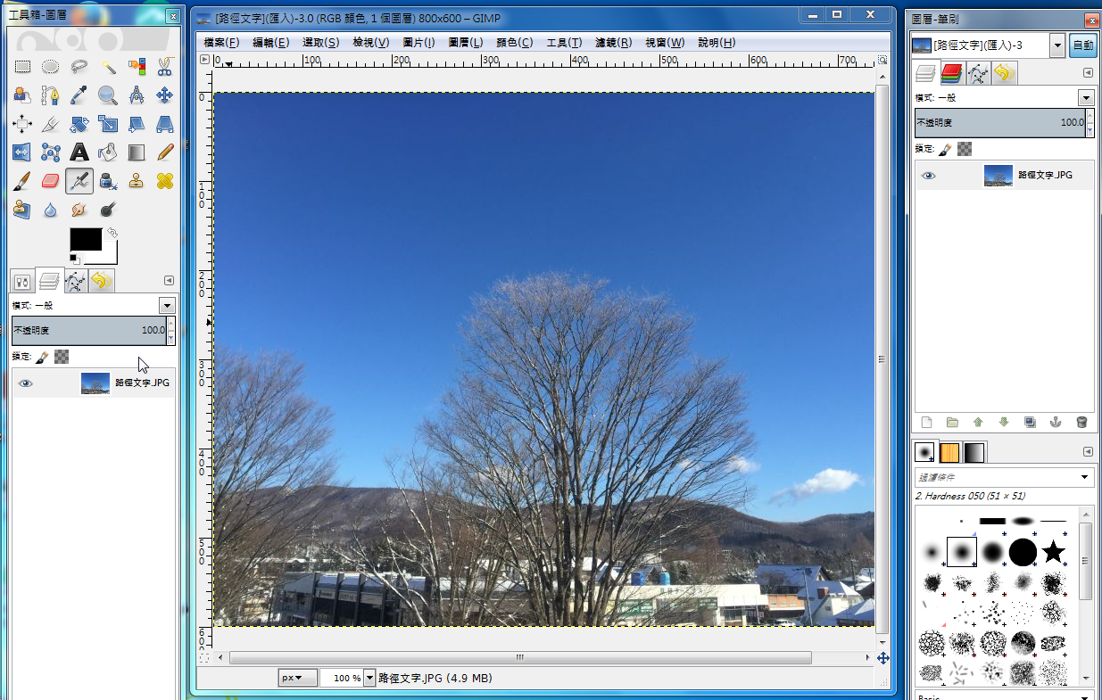(圖二)  操作GIMP 程式時發現左右使用的面板及視窗不見時，須如何處理，才可以如上圖(二)，恢復二邊的視窗 (A) 視窗 – 最近關閉的對話盒 (B) 選取 – 全部選 (C) 檔案 – 開啟成圖層
B | - 當同學完成作業，將功課繳交至學生網路硬碟後，再至學校首頁-教師的網頁檢查功課，此時須輸入帳號，密碼，請問帳號為? (A) CSJH (B) csjh (C) s+學號

Chap資訊安全
A | - 未經當事人同意，在網路上(部落格、留言板、論壇)寫下他人的姓名、電話、住址、身份證字號等足以識別該個人之資料，是違反個人隱私權的行為。 (A) 是 (B) 否
A | - 入侵政府機關的網站，篡改資料是犯罪行為。 (A) 是 (B) 否
A | - 在網路上(部落格、留言板、論壇)寫下罵人的話，會吃上「公然侮辱」「誹謗他人名譽」等官司。 (A) 是 (B) 否
A | - 在網路上(部落格、留言板、論壇)散佈猥褻圖片是犯罪行為。 (A) 是 (B) 否
A | - 「無故入侵他人電腦」和「竊取網路遊戲虛擬寶物」是犯罪行為。 (A) 是 (B) 否
A | - 「施放電腦病毒」和「冒用他人帳號密碼轉帳取財」是犯罪行為。 (A) 是 (B) 否
B | - 電子郵件的帳號可以暫時借給別人使用。 (A) 是 (B) 否
B | - 和網友見面、出遊要保密，不要讓家人或同學知道。(A) 是 (B) 否  [行蹤不讓任何人知道，表示如果發生了什麼事，也不會有人知道。]
B | - 網路購物的最高原則就是越便宜越好。(A) 是 (B) 否  [太便宜的東西，有可能是有問題的，例如瑕疵品或是贓物。]
B | - 網路購物採用面交的方式最安全，地點選擇人少一點的隱密地方比較好認。(A) 是 (B) 否  [1.面交不一定最安全。2.面交地點找人多一點的公開場合，最好是警察局附近，這樣有爭議的情形發生也比較好處理。]
B | - 臉書上有人要求加好友，如果他已經是我朋友的好友，那應該是真人沒問題。(A) 是 (B) 否  [網路上的分身多如牛毛，不要亂加好友，免得被加入購物社團之類的詐騙網頁]
B | - 在網路上被人嗆聲，我們就找高手去破解對方的帳號把密碼改掉或灌爆信箱。(A) 是 (B) 否  [這種行為觸犯刑法第三六章，妨害電腦使用罪。]
A | - 將家裏的酒或是藥品拿來網拍是不合法的。(A) 是 (B) 否  [網拍販賣酒類廣告，涉嫌違反菸酒管理法規定，可裁處新台幣 1 萬元或 10 萬元罰緩處分；一般民眾（非藥商）網拍醫療器材、藥物等，視為違規廣告，新法將罰款廿萬 至五百萬元。]
D | - 請問下列何者屬於不當的網路資訊？ (A)教導他人如何自製彈藥 (B) 與他人分享電腦軟體序號 (C) 指稱某商店為黑店 (D) 以上皆是。

Chap智慧財產權
A | - 將正版軟體破解後，放在網路上讓其他人下載，是一種侵權的行為。 (A) 是 (B) 否
A | - 如果你是一位著作人，你所創作的書、歌曲、圖畫、攝影等，都受著作權法的保護，別人不能任意盜印、盜版、抄襲。 (A) 是 (B) 否
A | - 柏霖在夜市幫人販售盜版合輯錄音帶、CD，是違反著作權法的行為。 (A) 是 (B) 否
A | - 電腦程式屬於著作的一種，受著作權法的保護。 (A) 是 (B) 否
A | - 抄襲同學的作文，以自己名義去投稿，會違反著作權法。 (A) 是 (B) 否
B | - 為了實踐我為人人的精神，我應該把正版軟體借給別人使用。 (A) 是 (B) 否
B | - 我應該製作一個MP3的個人音樂網站，以展現我收集和整理檔案的功力。 (A) 是 (B) 否
B | - 利用外國人的音樂編曲，不必徵求著作財產權人的同意。 (A) 是 (B) 否
B | - 在網路上看到很好的文章，可以任意擷取幾篇精華，將它貼在自己的網站上供網友閱覽。 (A) 是 (B) 否
B | - 未經作者的同意，可以將其信件公開發表。 (A) 是 (B) 否
B | - 小明完成了一篇著作，請問應該要如何取得著作權？ (A) 到經濟部智慧財產局申請著作權保護 (B) 當著作完成時起即取得著作權，不需另行向政府單位申請或註冊。
C | - 在網路論壇或個人部落格分享未經他人授權的MP3音樂，要負擔什麼責任？ (A)不需負擔責任 (B) 涉及「竊盜罪」 (C) 涉及侵害「重製權」及「公開傳輸權」，會有民事賠償及刑事處罰的法律責任。
D | - 學生舉辦校際觀摩或比賽，在什麼情形下，可以不經著作財產權人授權而演唱或演奏他人的音樂？ (A) 非以營利為目的 (B) 未對觀眾或聽眾直接或間接收取任何費用 (C) 未對表演人支付報酬 (D) 以上3種條件都具備的情形下。
A | - 從藝人的官方網站下載藝人的照片，並將利用電腦特效，將藝人的臉換上自己的臉後，張貼至自己的部落格上，這有可能侵犯了什麼罪？ (A)著作權法 (B) 刑法 (C) 民法。

Chap新版個資法
A | - 姓名、出生年月日、身分證號、特徵、聯絡方式等可直接或間接識別出這位民眾的資料都是個人資料。(A) 是 (B) 否
B | - 抄寫在紙上的個資，不會受到個資法的規範。(A) 是 (B) 否
B | - 違反個資法頂多被罰錢，不會有刑責。(A) 是 (B) 否
B | - 公家機關或一般民眾不需要遵守個資法。(A) 是 (B) 否
B | - 只有蒐集個資，但還沒有使用時，可以不遵守個資法的規範。(A) 是 (B) 否
B | - 臺灣企業只要將蒐集顧客個資的網站設在海外機房，就不會受到個資法的規範。(A) 是 (B) 否
B | - 為了充分了解客戶情報，企意搜集到個人資料內容越多越好，這些個資未來都可以任意運用。(A) 是 (B) 否
A | - 醫療、基因、性生活、健康檢查及犯罪前科等個人敏感性資料，只要有法律明文規定，還是可以蒐集、處理或利用。(A) 是 (B) 否
B | - 企業如果發生個資外洩事件時，為了避免造成當事人的恐慌，除非被媒體揭露，否則企業不需要通知個資當事人有個資外洩的事情。(A) 是 (B) 否
B | - 民眾向企業請求，瀏覽自己保存在企業中的個人資料時，因為這是個資法規定的當事人權利，所以民眾不需要支付任何費用。(A) 是 (B) 否

